INDICAÇÃO Nº 5162/2016

Sugere ao Poder Executivo Municipal reforço em pintura de solo de trânsito defronte ao nº 553, da Avenida da Indústria, do bairro Jardim Pérola, neste município.

Excelentíssimo Senhor Prefeito Municipal,

Nos termos do Art. 108 do Regimento Interno desta Casa de Leis, dirijo-me a Vossa Excelência para sugerir que, por intermédio do Setor competente, seja feito reforço em pintura de solo de trânsito defronte ao nº 553 da Avenida da Indústria, no bairro Jardim Pérola, neste município.

Justificativa:

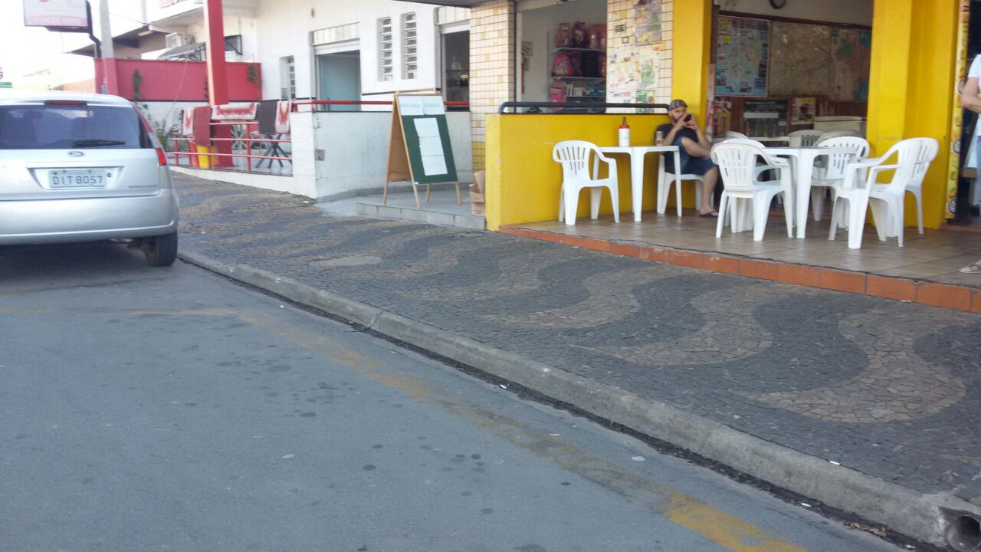

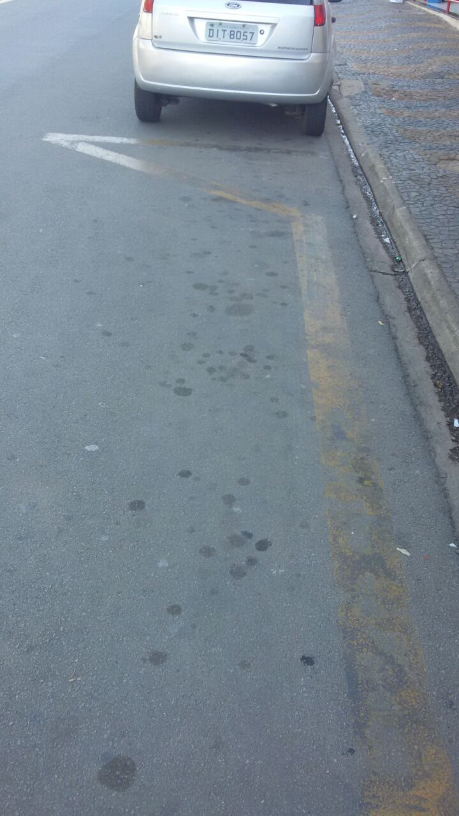

Conforme fotos acima e reivindicação dos comerciantes e demais munícipes que estacionam defronte aos comércios ali existentes, solicito que o Setor de Trânsito da Prefeitura Municipal, reforce a pintura da tinta “preta” já existente que “havia” no local, a qual vem descascando e que diminuía a pintura “amarela” que estendia e demarcava a sinalização de parada de ônibus no local. Melhor explicando, o Setor de Trânsito havia passado uma tinta preta para que ali pudesse estacionar veículos, pois antes era parada de ônibus, acontece que com o passar do tempo, a tinta amarela vem ressurgindo e inclusive condutores que ali estão parando vêm sendo multados, devido os carros ficarem em cima da faixa amarela, a qual já não possui mais vigência de regra de trânsito. Solicitamos URGÊNCIA no atendimento desta indicação, evitando assim prejuízos aos munícipes.

Plenário “Dr. Tancredo Neves”, em 22 de outubro de 2.016.

FABIANO W. RUIZ MARTINEZ

“Pinguim”

-vereador-

